

Apostila – 07

[Programação Para Dispositivos Móveis – PDM]

Cursos:
Tecnologia em Análise e Desenvolvimento de Sistemas
Ciência da Computação
Engenharia de Software

Professor Msc Rafael Soares

Capítulo 06 – Visualizações que Iniciam Comandos – (Views That Initiate Commands)

Botão (Button)

É um objeto retangular que exibe texto e que dispara um evento Clicked quando ele é pressionado. É o controle interativo mais fundamental entre todos no .NET MAUI, geralmente exibe uma cadeia de caracteres de texto curta indicando um comando, mas também pode exibir uma imagem de bitmap ou uma combinação de texto e imagem. O usuário pressiona o controle Button (Botão) com um dedo ou clica com um mouse para iniciar esse comando, ou ainda pode usar uma caneta apropriada para pressioná-lo.

Manipulando Cliques de um Controle Button (Botão)

O controle Button (Botão) define um evento Clicked que é disparado quando o usuário pressiona o controle Button (Botão) com o dedo, clicando com o ponteiro do mouse ou usando uma caneta apropriada, desta forma, o evento é acionado. Quando o usuário solta o dedo ou o mouse ou a caneta, da superfície do Button (Botão), outro evento é acionado, para que isto posso acontecer, o controle Button (Botão) deve ter sua propriedade IsEnabled definida para True, para que ele possa responder a toques. O controle Button (Botão) tende a ocupar todo o espaço permitido para ele. Por exemplo, se não definirmos a propriedade HorizontalOptions para algo diferente de Fill, o mesmo vai ocupar a largura total da tela. Por padrão, o controle Button (Botão) é retangular, mas podemos dar a ele cantos arredondados usando a propriedade CornerRadius, conforme veremos mais adiante. A propriedade Text especifica o texto que vai aparecer no controle Button (Botão). O evento Clicked é definido como um manipulador de eventos chamado OnButtonClicked, que está localizado no arquivo code-behind, ou seja, o arquivo com extensão nome.xaml.cs. Quando o controle Button (Botão) é pressionado ou tocado, o método OnButtonClicked é executado. O argumento sender é o objeto responsável por esse evento. Podemos usar isso para acessar o objeto Button (Botão) ou para distinguir entre vários objetos Button (Botão) que compartilham o mesmo evento Clicked. Veja um exemplo de uso deste evento, no código XAML:

<Button Text="Texto que Vai Aparecer Dentro do Botão" Clicked="nomeEvento"/>

Ficaria da seguinte forma no arquivo code-behind, ou seja, o arquivo com extensão nome.xaml.cs:

private void nomeEvento(object sender, EventArgs e)
{
Comandos a serem executados;
}

Observem que no método nomeEvento podemos incluir um modificador async, neste caso teremos que utilizar o método await dentro do manipulador de eventos. Um manipulador de eventos Clicked requer o modificador async somente se o corpo do manipulador usar await, neste caso o arquivo code-behind, ou seja, o arquivo com extensão nome.xaml.cs, ficaria desta forma:

private async void nomeEvento(object sender, EventArgs e)
{
await Comandos a serem executados;
}

Cada plataforma renderiza o controle Button (Botão) da sua própria maneira específica, veremos isto mais adiante. Também veremos como definir cores e deixar a borda visível para aparências mais personalizadas, além de que o controle Button (Botão) implementa a interface IFontElement, de modo que ela inclui as propriedades FontFamily, FontSize e FontAttributes. Vimos vários exemplos de como criar este elemento.

Visualizações para Edição de Texto – (Views for Editing Text)

Entry

Este objeto permite que o usuário insira e edite uma única linha de texto. O texto está disponível como a propriedade Text e os eventos TextChanged e Completed são acionados quando o texto é alterado ou o usuário sinaliza a conclusão tocando na tecla Enter. Com a opção Editor, dá suporte a vários tipos de teclado. Além disso, pode ser usado como um campo de senha.

Definir e Ler Texto

O objeto Entry, como outras exibições de apresentação de texto, mostra a propriedade Text. Essa propriedade pode ser usada para definir e ler o texto apresentado pelo objeto Entry. O exemplo a seguir demonstra como definir a propriedade Text em XAML:

<Entry Text="Eu sou um objeto Entry" />

Veremos mais adiante exemplos de uso.

Definir Texto do Placeholder – (Espaço Reservado)

O objeto Entry pode ser definido para mostrar o texto do placeholder quando não estiver armazenando a entrada do usuário. Isso é feito definindo a propriedade Placeholder como string, e geralmente é usado para indicar o tipo de conteúdo apropriado para o objeto Entry. Além disso, a cor do texto do placeholder pode ser controlada definindo a propriedade PlaceholderColor como Color. O exemplo a seguir demonstra como definir a cor do Placeholder em XAML:

<Entry Placeholder="Nome do Usuário" PlaceholderColor="Olive" />

Devemos observar que a largura de um objeto Entry pode ser definida definindo sua propriedade WidthRequest. Não depende da largura de um objeto Entry que está sendo definido com base no valor de sua propriedade Text. Veremos mais adiante exemplos de uso.

Inibindo Entrada de Texto

Os usuários podem ser impedidos de modificar o texto em um objeto Entry, para isto devemos definir a propriedade IsReadOnly, que tem um valor padrão de false para true. O exemplo a seguir demonstra como inibir o texto do objeto Entry em XAML:

<Entry Text = "Esta é uma entrada somente leitura" IsReadOnly="true" />

Devemos observar que a propriedade IsReadonly não altera a aparência visual de um objeto Entry, diferente da propriedade IsEnabled que também altera a aparência visual do objeto Entry para cinza. Veremos mais adiante exemplos de uso.

Transformação de Texto

Um objeto Entry pode transformar a capitalização de seu texto, armazenado na propriedade Text, definindo a propriedade TextTransform como um valor de enumeração, essa enumeração tem quatro valores:

- None: indica que o texto não será transformado;
- Default: indica que o comportamento padrão para a plataforma será usado. Este é o valor padrão da propriedade TextTransform;
- Lowercase: indica que o texto será transformado em letras minúsculas;
- Uppercase: indica que o texto será transformado em letras maiúsculas.

O exemplo a seguir demonstra como transformar o texto do objeto Entry em XAML:

<Entry Text="Este texto será exibido em letras maiúsculas." TextTransform="Uppercase" />

Veremos mais adiante exemplos de uso.

Campos de Senha

O objeto Entry fornece a propriedade IsPassword, com o valor true, o conteúdo do campo será apresentado como círculos pretos.

O exemplo a seguir demonstra como utilizar senha no objeto Entry em XAML:

<Entry IsPassword="true" />

Podemos utilizar também o Placeholder para o campo de senha. O exemplo a seguir demonstra como definir senha com Placeholder em XAML:

<Entry IsPassword="true" Placeholder="Senha" />

Veremos mais adiante exemplos de uso.

Exibir um Botão Limpar

A propriedade ClearButtonVisibility pode ser usada para controlar se um objeto Entry vai exibir um botão limpar, no formato de um X, que permite ao usuário limpar o texto. Essa propriedade deve ser definida como um membro de enumeração ClearButtonVisibility, conforme visto na lista:

- Never: indica que um botão limpar nunca será exibido. Este é o valor padrão para a propriedade de Entry.ClearButtonVisibility;
- WhileEditing: indica que um botão limpar será exibido no objeto Entry, enquanto ele tem o foco e o texto.

O exemplo a seguir demonstra como definir a propriedade ClearButtonVisibility em XAML:

<Entry Text=":::.NET MAUI:::" ClearButtonVisibility="WhileEditing" />

Veremos mais adiante exemplos de uso.

Personalizando o Teclado

O teclado apresentado quando os usuários interagem com um objeto Entry, pode ser definido através de programação, por meio da propriedade Keyboard, para uma das seguintes propriedades da classe Keyboard:

- Chat: usado para texto e locais em que emojis são úteis;
- Default: o teclado padrão;
- Email: usado ao inserir endereços de e-mail;
- Numeric: usado ao inserir números;
- Plain: usado ao inserir texto, sem nenhum KeyboardFlags especificado;
- Telephone: usado ao inserir números de telefone;
- Text: usado ao inserir texto;
- Url: usado para inserir caminhos de arquivo e endereços da Web.

O exemplo a seguir demonstra como definir a propriedade Keyboard em XAML:

<Entry Text="" Keyboard="Chat" />

Usando Cores

O objeto Entry pode ser definido para usar um plano de fundo personalizado e cores de texto por meio das seguintes propriedades vinculáveis:

- TextColor: define a cor do texto;
- BackgroundColor: define a cor de fundo do elemento.

É necessário ter cuidado especial para garantir que as cores sejam utilizáveis em cada plataforma. Como cada plataforma tem padrões diferentes para cores de texto e de plano de fundo, temos que ter cuidado nestas definições. O exemplo a seguir demonstra como definir a cor do texto, em XAML:

<Entry Placeholder="Insira o texto aqui" TextColor="Green" />

Observem que o espaço reservado não é afetado pelo especificado na propriedade TextColor. O exemplo a seguir demonstra como definir a cor de fundo do objeto, em XAML:

<Entry Placeholder="Insira o texto aqui" BackgroundColor="#2c3e50" />

Temos que tomar cuidado para certificarmos de que as cores de plano de fundo e de texto escolhidas sejam utilizáveis em cada plataforma e não oculte nenhum texto de espaço reservado. Veremos mais adiante exemplos de uso.

Criando um Controle Entry no Código XAML

Vamos criar um novo projeto para entendermos estes conceitos. Vamos retornar para o Visual Studio, se o mesmo estiver aberto, basta clicar no ícone do Visual Studio 2026, na barra de tarefas do Windows, e vai aparecer uma miniatura do Visual Studio 2026, conforme vimos na figura 43. Caso o Visual Studio 2026 Community esteja fechado, repita o procedimento que vimos nas figuras 30 a 34. Vamos criar um novo projeto, para isto temos três opções: poderíamos usar na janela de itens recentes a opção Criar um projeto, conforme vimos na figura 86. Ou clicar no link Continuar sem código, e aguardar a abertura da área do IDE – Ambiente de Desenvolvimento Integrado do Visual Studio 2026 Community, em seguida vá até o menu File, e selecione o item New Project..., ou pressionar ao mesmo tempo as teclas Ctrl+Shift+N, conforme vimos na figura 87. Independentemente da forma escolhida para criar um novo projeto, vai abrir a janela Criar um novo projeto, na caixa ComboBox, verifique e o item Todos os Tipos de projeto está selecionado, caso não esteja, clique na setinha para baixo e selecione Todos os Tipos de projeto, conforme vimos na figura 88. Em seguida, na lista Modelos de projeto, selecione o item Aplicativo .NET MAUI, conforme vimos na figura 89. Caso esta opção não esteja aparecendo, temos duas hipóteses, o Visual Studio não foi instalado corretamente, se for o caso, temos que instalar novamente. A opção pode estar escondida nesta lista, neste caso, vamos até a caixa de pesquisa, e digitar .NET MAUI, conforme vimos na figura 90. Em seguida, na lista Modelos de projeto, selecione o item Aplicativo .NET MAUI, conforme vimos na figura 89. Clique no botão Próximo, e vai abrir a janela Configurar seu novo Projeto, conforme vimos na figura 91. Com a janela Configurar seu novo Projeto aberta, no item Nome do projeto, digite appUsandoEntry, no item Local, clique no botão com três pontinhos, se quiser pode salvar seu projeto em outro local, por exemplo, em um pendrive. Vamos direcionar nosso projeto para que o mesmo possa trabalhar com controle de versão em conjunto com o GitHub, ou seja, vamos salvar na pasta ExemplosApp, que nada mais é do que nosso repositório de controle de versão, clique no botão com três pontinhos, Procurar, conforme vimos na figura 92. Vai abrir a janela Procurar, conforme vimos na figura 66, procure pelo item Este Computador, clique na setinha que tem ao lado deste item e clique com o mouse sobre o item Disco Local (C:), em seguida clique duas vezes sobre a pasta GitHub, que fica no lado direito da tela, em seguida clique sobre a pasta ExemplosApp, em seguida clique sobre o botão Selecionar pasta, vejam como ficou, conforme vimos na figura 93. Vamos marcar a caixinha que tem ao lado do item Colocar a solução e o projeto no mesmo diretório, as informações devem ficar conforme vimos na figura 94. Em seguida, clique no botão Próximo. Vai abrir a janela Informações adicionais, no item Estrutura, deve estar selecionado o item .NET 10.0 (Suporte de Longo Prazo), conforme vimos na figura 95. Clique no botão Criar, aguarde, e vejam que vai aparecer a janela da nossa IDE ou área de desenvolvimento, conforme vimos na figura 96. Vamos fechar a janela Visão geral, para isto basta clicar no X, que fica na aba com o nome do arquivo, ou pressione ao mesmo tempo as teclas Ctrl+F4, conforme vimos na figura 42. Vamos alterar o Nome do App, para Usando Entry, o ID para br.edu.udf, a Versão de Exibição para 1.0.0, e a Versão do Aplicativo para 100, conforme vimos no tópico Primeiras Configurações de um Projeto .NET MAUI – Alterando o Nome do App, ID e a Versão. Trocar o ícone no Windows e no Android, copiar as imagens que vamos utilizar, conforme vimos no tópico Trabalhando com Imagens no .NET MAUI.
Observem que todo projeto .NET MAUI que criamos, automaticamente já vem com as páginas de visualização ou view, vinculadas, que são os arquivos MainPage.xaml e AppShell.xaml, neste projeto não vamos precisar destes arquivos. Vamos excluir os arquivos MainPage.xaml e AppShell.xaml, para isto, retorne à janela Gerenciador de Soluções, pressione ao mesmo tempo as teclas Ctrl+Alt+L, conforme vimos na figura 100, em seguida, clique com o botão do mouse sobre o arquivo MainPage.xaml, segure a tecla Ctrl, e clique com o botão do mouse sobre o arquivo AppShell.xaml, vejam que os dois arquivos estão selecionados e ficam com a cor azul, conforme vimos na figura 237. Em seguida, clique com o botão do mouse sobre a seleção, e selecione o item Excluir do menu, ou pressione a tecla Delete, do teclado, conforme vimos na figura 238. Vai aparecer uma janela perguntando se queremos deletar permanentemente os arquivos, conforme vimos na figura 239. Clique no botão OK. Vamos criar uma pasta (Folder), dentro do nosso projeto, chamada Views, para isto, abra a janela Gerenciador de Soluções (Solution Explorer), pressione ao mesmo tempo as teclas Ctrl+Alt+L, conforme vimos na figura 100. Em seguida, clique com o botão do mouse sobre o projeto appUsandoEntry, em seguida, selecione o item de menu Adicionar (Add), e selecione o item Nova Pasta (New Folder), conforme vimos na figura 255. Vai aparecer a pasta com o nome NovaPasta (NewFolder) selecionado, digite Views, conforme vimos na figura 256. Pressione a tecla Enter do teclado. Ainda com a janela Gerenciador de Soluções aberta, clique com o botão do mouse sobre a pasta Views, em seguida selecione o item de menu Adicionar (Add), e selecione o item Novo item... (New Item…), ou pressione ao mesmo tempo as teclas Ctrl+Shift+A, conforme vimos na figura 240. Vai abrir a janela Adicionar Novo Item (Add New Item) – appUsandoEntry, na primeira vez, a janela vai abrir conforme vimos na figura 241. Clique no botão Mostrar Todos os Modelos, no menu do lado esquerdo, clique na setinha preta do item Instalados (Installed), para expandi-lo, em seguida clique na setinha preta do item Itens do C# (C# Items), e selecione o item .NET MAUI, no menu do lado direito, selecione o item .NET MAUI ContentPage (XAML), no item Nome (Name):, digite Principal, conforme vimos na figura 242. Clique no botão Adicionar (Add), e vai abrir o arquivo Principal.xaml, conforme vimos na figura 243. Repita o procedimento anterior e crie as páginas Menu.xaml e FlyoutPageMenu.xaml. Vamos retornar ao nosso arquivo FlyoutPageMenu.xaml, para isto basta clicar na aba com o nome do mesmo, conforme vimos na figura 113. E vai abrir o arquivo FlyoutPageMenu.xaml, conforme vimos na figura 243. Neste arquivo, vamos transformá-lo em uma página do tipo FlyoutPage, onde o usuário vai navegar através de menu lateral. Observem a linha 2, já tem a tag ContentPage por padrão. Isto vai ocorrer em todos os projetos que criarmos com o .NET MAUI. Vamos alterar este código, na linha 2, selecione o item ContentPage, conforme vimos na figura 273. Pressione a tecla delete do teclado, vejam que o cursor do mouse vai ficar piscando neste local, conforme vimos na figura 274. Neste local, digite Fly, vejam que vai abrir um menu, selecione o item FlyoutPage, conforme vimos na figura 275. Vejam que este elemento abre na linha 2, e fecha na linha 12, conforme vimos na figura 276. Observem que ao lado do arquivo, vai aparecer um asterisco, conforme vimos na figura 247. Isto significa que temos que salvar nosso arquivo. Vamos salvar nosso projeto, para isto, vá até o menu Arquivo, e selecione o item Salvar Tudo, ou pressione ao mesmo tempo as teclas de atalho Ctrl+Shift+S, conforme vimos na figura 142. Ou, clique no ícone dos disquetes duplos, na barra de tarefas, conforme vimos na figura 143. Sempre que fizer alguma alteração no seu projeto, salve-o imediatamente. Agora, vamos carregar um novo namespace, para isto, posicione o cursor do mouse no final da linha 3, conforme vimos na figura 277. Pressione a tecla enter do teclado, e o cursor do mouse vai ficar piscando na linha 4, conforme vimos na figura 278. Neste local, digite o código abaixo:

xmlns:paginas="clr-namespace:appUsandoEntry.Views"

Vejam como ficou, conforme vimos na figura 279. Agora, vamos definir o tipo de menu, para isto, posicione o cursor do mouse no final da linha 5, conforme vimos na figura 280. Pressione a tecla enter do teclado, e o cursor do mouse vai ficar piscando na linha 6, conforme vimos na figura 281. Neste local, digite o código abaixo:

FlyoutLayoutBehavior="Popover"

Vejam como ficou, conforme vimos na figura 282. Agora, vamos alterar o título da linha 7, onde tem FlyoutPageMenu, digite Cadastro de Carros, conforme vimos na figura 283. Vamos selecionar as linhas 8 a 13, para isto, segure e arraste com o mouse as linhas mencionadas, e vejam que a seleção vai ficar azul, conforme vimos na figura 284. Pressione a tecla enter do teclado, e o cursor do mouse vai ficar piscando na linha 9, conforme vimos na figura 285. Neste local, digite o código abaixo:

<FlyoutPage.Flyout>
<!-- Página do Menu -->
<paginas:Menu />
</FlyoutPage.Flyout>
<FlyoutPage.Detail>
<!-- Página de Conteúdo/Detalhes -->
<NavigationPage>
<x:Arguments>
<paginas:Principal />
</x:Arguments>
</NavigationPage>
</FlyoutPage.Detail>

Vejam como ficou, conforme vimos na figura 286. Só lembrando, as páginas do tipo FlyoutPage, não aceitam conteúdo dentro dela. Observem que ao lado do arquivo, vai aparecer um asterisco, conforme vimos na figura 247. Isto significa que temos que salvar nosso arquivo. Vamos salvar nosso projeto, para isto, vá até o menu Arquivo, e selecione o item Salvar Tudo, ou pressione ao mesmo tempo as teclas de atalho Ctrl+Shift+S, conforme vimos na figura 142. Ou, clique no ícone dos disquetes duplos, na barra de tarefas, conforme vimos na figura 143. Sempre que fizer alguma alteração no seu projeto, salve-o imediatamente. Outro detalhe, quando mudamos o tipo de página no elemento filho, temos que mudar também no elemento pai, pois se não o fizermos, o elemento filho não herda do elemento pai. Vamos entender este código:

- Na linha 2, temos o tipo da página, FlyoutPage.
- Na linha 4, estamos carregando um novo namespace, chamado paginas.
- Na linha 6 temos a propriedade FlyoutLayoutBehavior, que vai esconder a tela do Menu.
- Nas linhas 9 a 12, temos a chamada da nossa página Menu.xaml.
- Na linha 13, estamos chamando nossa página de detalhes.
- Na linha 15, estamos usando um elemento NavigationPage, para aparecer a barra de navegação no Android.
- Nas linhas 16 a 18, temos um argumento, que vai ser um construtor, ou uma instancia da página Principal.

Vamos abrir o nosso arquivo FlyoutPageMenu.xaml.cs, para isto clique com o botão do mouse sobre o código XAML, e selecione o item Exibir Código, ou pressione a tecla F7, conforme vimos na figura 127. Vai abrir o Code Behind, ou o código do arquivo C#, associado ao XAML, ou seja, o arquivo FlyoutPageMenu.xaml.cs, conforme vimos na figura 128. Observem o erro na linha 3, o que está ocorrendo é o que falei, a classe filha FlyoutPageMenu está herdando da classe pai ContentPage, e não de FlyoutPage, vamos mudar isto, basta selecionar o ContentPage na linha 3, conforme vimos na figura 287. Pressionar a tecla Delete do teclado, e digite FlyoutPage, veja como ficou, conforme vimos na figura 288. Observem que ao lado do arquivo, vai aparecer um asterisco, conforme vimos na figura 247. Isto significa que temos que salvar nosso arquivo. Vamos salvar nosso projeto, para isto, vá até o menu Arquivo, e selecione o item Salvar Tudo, ou pressione ao mesmo tempo as teclas de atalho Ctrl+Shift+S, conforme vimos na figura 142. Ou, clique no ícone dos disquetes duplos, na barra de tarefas, conforme vimos na figura 143. Sempre que fizer alguma alteração no seu projeto, salve-o imediatamente. Vamos retornar ao nosso arquivo Principal.xaml, para isto basta clicar na aba com o nome do mesmo, conforme vimos na figura 113. E vai abrir o arquivo Principal.xaml, conforme vimos na figura 243. Vamos alterar este código, para isto, posicione o cursor do mouse no final da linha 4, conforme vimos na figura 289. Pressione a tecla enter do teclado, e o cursor do mouse vai ficar piscando na linha 5, conforme vimos na figura 290. Neste local, digite o código abaixo:

BackgroundColor="CadetBlue"

Vejam como ficou, conforme vimos na figura 291. Vamos selecionar as linhas 7 a 12, para isto, segure e arraste com o mouse as linhas mencionadas, e vejam que a seleção vai ficar azul, conforme vimos na figura 292. Pressione a tecla enter do teclado, e o cursor do mouse vai ficar piscando na linha 8, conforme vimos na figura 293. Neste local, digite o código abaixo:

<ScrollView>
<StackLayout Spacing="20" Margin="{OnPlatform Android=25, WinUI=30}">
<Label Text="O objeto Entry é usado para coletar texto que deve ocupar uma linha." />
<Label Text="O objeto Entry suporta formatação e personalização mais avançadas." />
<VerticalStackLayout Padding="20" Spacing="10">
<Entry Text=".NET MAUI" TextColor="IndianRed" ClearButtonVisibility="WhileEditing" />
<Entry Placeholder="Usuário" TextColor="White" FontAttributes="Bold" BackgroundColor="Orange" />
<Entry Placeholder="Senha" IsPassword="true" />
<Entry Text="Apresentação padrão" />
<Entry IsEnabled="false" Text="Este é o objeto Entry desativado" />
<Entry IsReadOnly="true" Text="Esta é uma entrada somente leitura" />
</VerticalStackLayout>
</StackLayout>
</ScrollView>

Vejam como ficou, conforme vimos na figura 294. Observem que ao lado do arquivo, vai aparecer um asterisco, conforme vimos na figura 247. Isto significa que temos que salvar nosso arquivo. Vamos salvar nosso projeto, para isto, vá até o menu Arquivo, e selecione o item Salvar Tudo, ou pressione ao mesmo tempo as teclas de atalho Ctrl+Shift+S, conforme vimos na figura 142. Ou, clique no ícone dos disquetes duplos, na barra de tarefas, conforme vimos na figura 143. Sempre que fizer alguma alteração no seu projeto, salve-o imediatamente. Vamos entender este código:

- Na linha 5, estamos definindo uma cor de fundo para nosso App.
- Na linha 8, estamos definindo a margem em cada plataforma.
- Na linha 9, estamos definindo um objeto Label, que vai exibir um texto.
- Na linha 10, estamos definindo um objeto Label, que vai exibir um texto.
- Na linha 11, estamos definindo uma barra de rolagem vertical com o objeto ScrollView.
- Na linha 13, estamos definindo um objeto Entry, que vai exibir um botão X, para limpar o texto, quando tiver o foco.
- Na linha 14, estamos definindo um objeto Entry, que vai receber um texto normal, quando tiver o foco.
- Na linha 15, estamos definindo um objeto Entry, que vai receber um texto encriptado para a senha, quando tiver o foco.
- Na linha 16, estamos definindo um objeto Entry, que vai receber um texto padrão, quando tiver o foco.
- Na linha 17, estamos definindo um objeto Entry, que vai estar desativado, não recebe foco.
- Na linha 18, estamos definindo um objeto Entry, somente leitura, vai ser mostrado o texto, mas não aceita o foco.

Vamos retornar ao nosso arquivo Menu.xaml, para isto basta clicar na aba com o nome do mesmo, conforme vimos na figura 113. E vai abrir o arquivo Menu.xaml, conforme vimos na figura 243. Vamos alterar este código, para isto, posicione o cursor do mouse no final da linha 4, conforme vimos na figura 289. Pressione a tecla enter do teclado, e o cursor do mouse vai ficar piscando na linha 5, conforme vimos na figura 290. Neste local, digite o código abaixo:

BackgroundColor="LightGreen"

Vejam como ficou, conforme vimos na figura 291. Agora, vamos alterar o título da linha 6, onde tem Menu, digite Menu Lateral, vejam como ficou, conforme vimos na figura 283. Vamos selecionar as linhas 7 a 12, para isto, segure e arraste com o mouse as linhas mencionadas, e vejam que a seleção vai ficar azul, conforme vimos na figura 292. Pressione a tecla enter do teclado, e o cursor do mouse vai ficar piscando na linha 8, conforme vimos na figura 293. Neste local, digite o código abaixo:

<ScrollView>
<VerticalStackLayout>
<Image Source="logocarro.png" WidthRequest="350" HeightRequest="350" />
<Label
Text="Menu"
FontSize="40"
VerticalOptions="Center"
HorizontalOptions="Center" />
<Button ImageSource="iconcarro.png" Text="Página Principal" BackgroundColor="Transparent" TextColor="Black" Clicked="irPaginaPrincipal" />
</VerticalStackLayout>
</ScrollView>

Vejam como ficou, conforme vimos na figura 294. Observem que na linha 16, temos um método Clicked, com um evento chamado irPaginaPrincipal, temos que criar este método no arquivo Menu.xaml.cs (Code-Behind), para isto, selecione o evento irPaginaPrincipal, na linha 16, clique com o botão do mouse sobre a seleção, e selecione o item Ir para Definição (Go To Definition), ou pressione a tecla F12, conforme vimos na figura 298. Vai abrir o Code Behind, ou o código do arquivo C#, associado ao xaml, ou seja, o arquivo Menu.xaml.cs, com o cursor do mouse piscando na linha 12, dentro do evento irPaginaPrincipal já criado, conforme vimos na figura 299. No local onde o cursor do mouse está piscando, na linha 12, digite o código abaixo:

((FlyoutPage)App.Current.MainPage).Detail = new NavigationPage(new Principal());

Vejam como ficou, conforme vimos na figura 300. Se por acaso a função Ir para Definição (Go To Definition) não funcionar, temos que digitar o código completo, para isto clique com o botão do mouse sobre o código XAML, e selecione o item Exibir Código, ou pressione a tecla F7, conforme vimos na figura 127. Vai abrir o Code Behind, ou o código do arquivo C#, associado ao xaml, ou seja, o arquivo Menu.xaml.cs, conforme vimos na figura 128. Posicione o cursor do mouse no final da linha 8, conforme vimos figura 301. Pressione a tecla Enter duas vezes, e vejam que o mouse vai ficar piscando na linha 10, conforme vimos na figura 302. Neste local, na linha 10, digite o código abaixo:

private void irPaginaPrincipal(object sender, EventArgs e)
{
((FlyoutPage)App.Current.MainPage).Detail = new NavigationPage(new Principal());
}

Vejam como ficou, conforme vimos na figura 303. Observem que ao lado do arquivo, vai aparecer um asterisco, conforme vimos na figura 247. Isto significa que temos que salvar nosso arquivo. Vamos salvar nosso projeto, para isto, vá até o menu Arquivo, e selecione o item Salvar Tudo, ou pressione ao mesmo tempo as teclas de atalho Ctrl+Shift+S, conforme vimos na figura 142. Ou, clique no ícone dos disquetes duplos, na barra de tarefas, conforme vimos na figura 143. Sempre que fizer alguma alteração no seu projeto, salve-o imediatamente. Agora temos que corrigir o fluxo de chamada de nossas páginas no aplicativo. Para isto vamos abrir o arquivo App.xaml.cs, ainda com a janela Gerenciador de Soluções (Solution Explorer) aberta, clique duas vezes sobre o arquivo App.xaml.cs, vai abrir o Code Behind, ou o código do arquivo C#, associado ao xaml, conforme vimos na figura 128. Na linha 14, temos a propriedade Window, da nossa aplicação, ou seja, chamamos de página principal, ou current page, também podemos chamar de página atual, que nada mais é do que a página que está sendo apresentada no momento. Se trocarmos nossa propriedade Window, veremos que ela vai trocar a página do nosso aplicativo. Desta forma podemos trabalhar com navegação de telas com esta propriedade. Assim sendo, vamos alterar esta linha, onde tem AppShell, vamos digitar FlyoutPageMenu, vejam como ficou, conforme vimos na figura 309. Se por acaso tiver um erro, a classe FlyoutPageMenu, vai ficar sublinhado de vermelho, conforme vimos na figura 307. Isto ocorre, porque não falamos para o C# onde está localizado a página FlyoutPageMenu, para corrigir este erro, caso ele apareça, é muito fácil, selecione o item FlyoutPageMenu, passe o mouse sobre o item selecionado, e vejam que vai aparecer um ícone de uma lâmpada com um x vermelho, conforme vimos na figura 308. Clique com o mouse sobre esta lâmpada e selecione o item using appUsandoEntry.Views, conforme vimos na figura 309. Observem que na linha 1, apareceu o código que selecionamos, conforme vimos na figura 310. Se por acaso o ícone da lâmpada amarela com um x vermelho não aparecer, posicione o cursor do mouse na linha 1, conforme vimos na figura 311. Pressione a tecla enter do teclado, conforme vimos na figura 312. Volte o cursor do mouse para a linha 1, conforme vimos na figura 313. Neste local, digite o código abaixo:

using appUsandoEntry.Views;

Vejam como ficou, conforme vimos na figura 314. Observem que ao lado do arquivo, vai aparecer um asterisco, conforme vimos na figura 247. Isto significa que temos que salvar nosso arquivo. Vamos salvar nosso projeto, para isto, vá até o menu Arquivo, e selecione o item Salvar Tudo, ou pressione ao mesmo tempo as teclas de atalho Ctrl+Shift+S, conforme vimos na figura 142. Ou, clique no ícone dos disquetes duplos, na barra de tarefas, conforme vimos na figura 143. Sempre que fizer alguma alteração no seu projeto, salve-o imediatamente. Vamos entender este código, na linha 15, vai instanciar e atribuir a minha propriedade Window, uma classe chamada FlyoutPageMenu. Vamos fazer uma alteração na linha 99 das propriedades do projeto, para isto, clique duas vezes com o mouse sobre o nome do projeto, conforme vimos na figura 315. Vai abrir a janela de propriedades, que é um XML, conforme vimos na figura 316. Role a tela e procure a linha 99 (ou 43 ou 107), e vamos alterar a mesma, selecione toda a linha, conforme vimos na figura 317. Pressione a tecla delete do teclado, em seguida, neste local, digite o código abaixo:

<MauiIcon Include="Resources\AppIcon\appicon.svg" ForegroundFile="Resources\AppIcon\iconcarro.svg" ForegroundScale="0.5" />

Vamos fazer o mesmo na linha 102 ( ou 46), selecione toda a linha, conforme vimos na figura 318. Pressione a tecla delete do teclado, em seguida, neste local, digite o código abaixo:

<MauiSplashScreen Include="Resources\Splash\splash.svg" Color="#FFFFFF" BaseSize="800,600" />

Observem que ao lado do arquivo, vai aparecer um asterisco, conforme vimos na figura 247. Isto significa que temos que salvar nosso arquivo. Vamos salvar nosso projeto, para isto, vá até o menu Arquivo, e selecione o item Salvar Tudo, ou pressione ao mesmo tempo as teclas de atalho Ctrl+Shift+S, conforme vimos na figura 142. Ou, clique no ícone dos disquetes duplos, na barra de tarefas, conforme vimos na figura 143. Sempre que fizer alguma alteração no seu projeto, salve-o imediatamente. Antes de depurar qualquer projeto, temos que limpar a solução, para isto, abra a janela Gerenciador de Soluções, pressione ao mesmo tempo as teclas Ctrl+Alt+L, conforme vimos na figura 100, clique com o botão do mouse sobre a Solução, e selecione o item Limpar Solução, conforme vimos na figura 217. Aguarde o término da limpeza, conforme vimos na figura 218. Vamos depurar nosso aplicativo no Windows, para isto, vamos barra de ferramentas, e temos que selecionar a plataforma que vamos depurar, no nosso caso, vamos selecionar o item Windows Machine, conforme vimos na figura 121. Em seguida, vamos até o menu Depurar, e logo após selecione o item Iniciar Depuração ou pressione a tecla F5, conforme vimos na figura 120. Ou simplesmente clique na setinha verde que fica na janela Selecionar Dispositivo, conforme vimos na figura 121. Observem que vai aparecer a tela do nosso aplicativo, conforme figura 321:

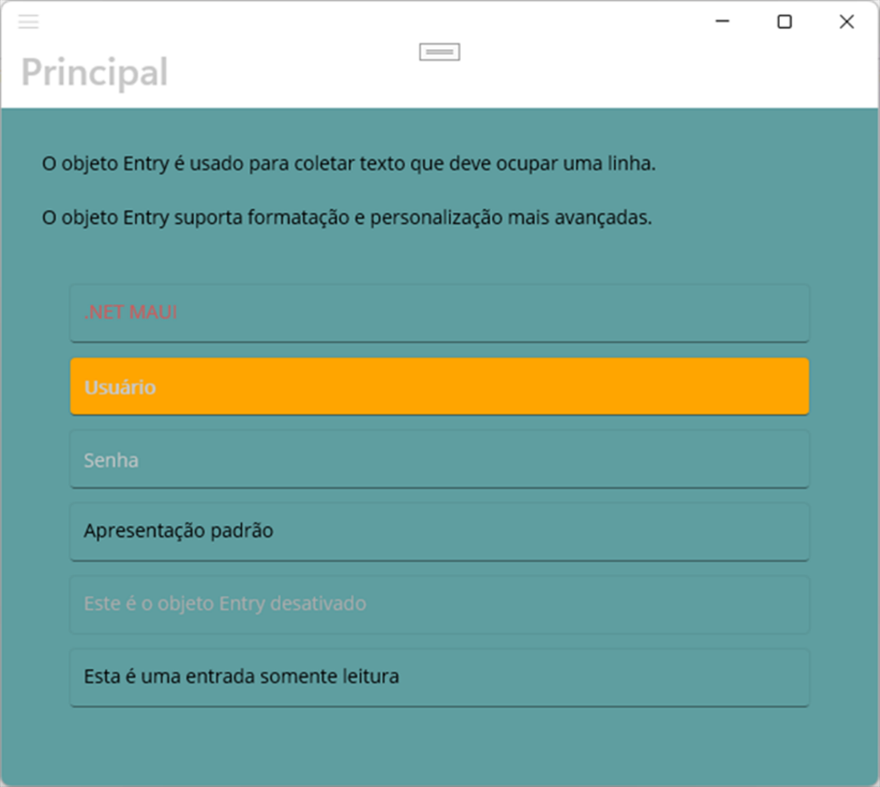
Figura 321

Clique no primeiro campo e veja que vai aparecer um botão no formato de X, clique nele e veja que o texto vai ser apagado. No segundo campo, temos uma cor de fundo diferente. No terceiro campo, digite um valor qualquer e veja que vão aparecer caracteres criptografados. No quarto campo, temos uma apresentação padrão, sem nenhuma propriedade ativa. No quinto campo, não conseguimos digitar nada, pois o mesmo está desabilitado. No sexto campo, estamos trabalhando com um campo somente leitura, a diferença deste para desabilitado é que conseguimos ler o que tem dentro do campo. Clique no menu sanduiche, conforme figura 322:


Figura 322

Vejam que vai aparecer a tela do menu lateral, conforme figura 323:

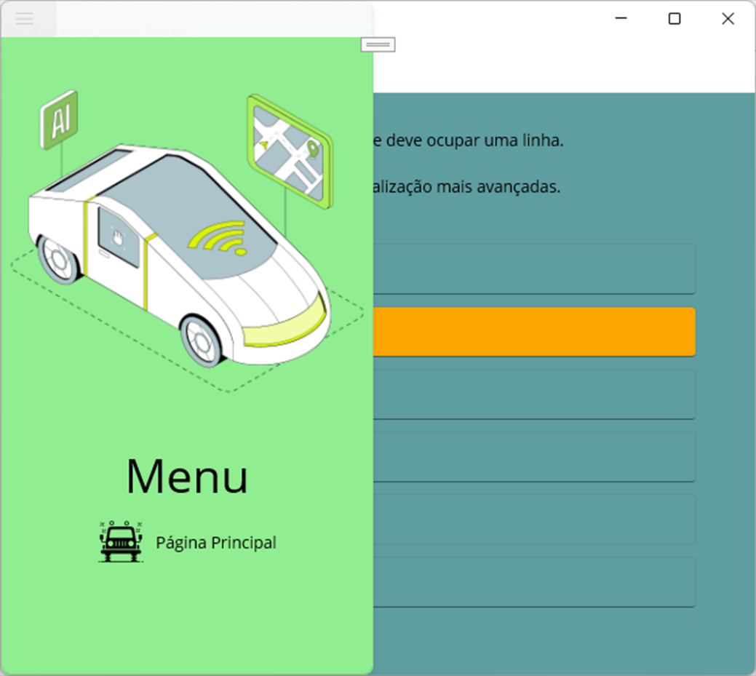
Figura 323

Para sair do aplicativo, e voltar para nossa área de trabalho, utilize uma das formas que vimos nas figuras 58 a 60. Vamos depurar nosso aplicativo no Android. Antes de depurar qualquer projeto, temos que limpar a solução, para isto, abra a janela Gerenciador de Soluções, pressione ao mesmo tempo as teclas Ctrl+Alt+L, conforme vimos na figura 100, clique com o botão do mouse sobre a Solução, e selecione o item Limpar Solução, conforme vimos na figura 217. Aguarde o término da limpeza, conforme vimos na figura 218. Vamos até a barra de ferramentas, temos que selecionar a plataforma que vamos depurar, clique na setinha para baixo, e vamos selecionar o item Dispositivos Locais do Android, em seguida, vejam que meu smartphone já está instalado, vamos selecionar o item Asus_Z01KD (Android 9.0 – API 28), conforme vimos na figura 122. Em seguida vamos depurar o nosso aplicativo no Android, basta clicar na setinha verde no item Asus_Z01KD (Android 9.0 – API 28), conforme vimos na figura 123. Independentemente da forma escolhida, vai aparecer a tela de carregamento do nosso aplicativo, conforme figura 324:

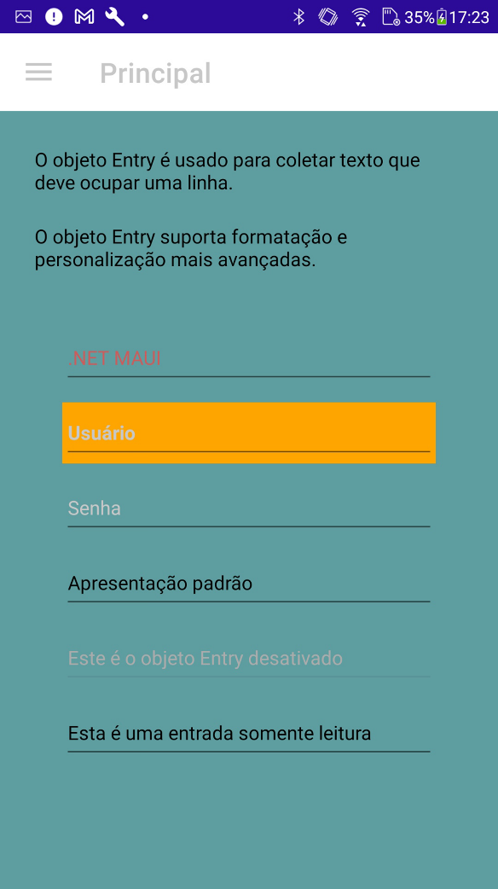
Figura 324

Clique no primeiro campo e veja que vai aparecer um botão no formato de X, clique nele e veja que o texto vai ser apagado. No segundo campo, temos uma cor de fundo diferente. No terceiro campo, digite um valor qualquer e veja que vão aparecer caracteres criptografados. No quarto campo, temos uma apresentação padrão, sem nenhuma propriedade ativa. No quinto campo, não conseguimos digitar nada, pois o mesmo está desabilitado. No sexto campo, estamos trabalhando com um campo somente leitura, a diferença deste para desabilitado é que conseguimos ler o que tem dentro do campo. Clique no menu sanduiche, ou passe o dedo do lado esquerdo da tela do smartphone, conforme figura 325:

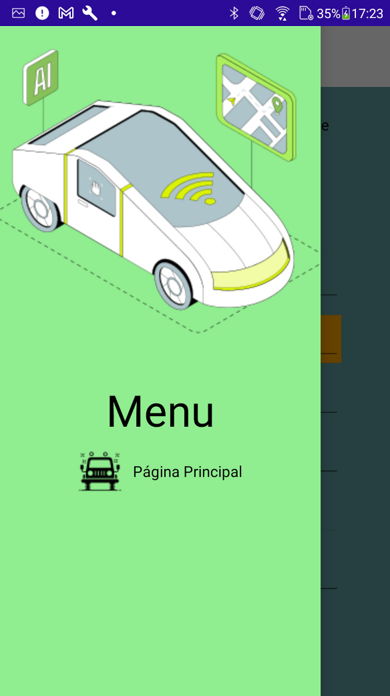
Figura 325

Para sair do aplicativo, e voltar para nossa área de trabalho, utilize uma das formas que vimos nas figuras 58 a 60.

Deixando o Aplicativo Funcional

Vamos adicionar uma nova tela no aplicativo appUsandoEntry, para isto, com a janela Gerenciador de Soluções aberta, clique com o botão do mouse sobre a pasta Views, em seguida selecione o item de menu Adicionar (Add), e selecione o item Novo item... (New Item…), ou pressione ao mesmo tempo as teclas Ctrl+Shift+A, conforme vimos na figura 240. Vai abrir a janela Adicionar Novo Item (Add New Item) – appUsandoEntry, na primeira vez, a janela vai abrir conforme vimos na figura 241. Clique no botão Mostrar Todos os Modelos, no menu do lado esquerdo, clique na setinha preta do item Instalados (Installed), para expandi-lo, em seguida clique na setinha preta do item Itens do C# (C# Items), e selecione o item .NET MAUI, no menu do lado direito, selecione o item .NET MAUI ContentPage (XAML), no item Nome (Name):, digite CadastroDeCarros, conforme vimos na figura 242. Clique no botão Adicionar (Add), e vai abrir o arquivo CadastroDeCarros.xaml, conforme vimos na figura 243. Observem a linha 2, já tem a tag ContentPage por padrão. Isto vai ocorrer em todos os projetos que criarmos com o .NET MAUI. Vamos alterar este código, para isto, posicione o cursor do mouse no final da linha 4, conforme vimos na figura 289. Pressione a tecla enter do teclado, e o cursor do mouse vai ficar piscando na linha 5, conforme vimos na figura 290. Neste local, digite o código abaixo:

BackgroundImageSource="fundocarro.png"

Vejam como ficou, conforme vimos na figura 291. Agora, vamos alterar o título da linha 6, onde tem CadastroDeCarros, digite Cadastro de Carros, vejam como ficou, conforme vimos na figura 283. Vamos selecionar as linhas 7 a 12, para isto, segure e arraste com o mouse as linhas mencionadas, e vejam que a seleção vai ficar azul, conforme vimos na figura 292. Pressione a tecla enter do teclado, e o cursor do mouse vai ficar piscando na linha 8, conforme vimos na figura 293. Neste local, digite o código abaixo:

<ScrollView>
<StackLayout VerticalOptions="Center" Padding="6">
<StackLayout>
<Border Stroke="YellowGreen" Padding="10,5" StrokeShape="RoundRectangle 8,0" >
<Entry Placeholder="Nome do Carro" x:Name="txtNomeCarro" BackgroundColor="YellowGreen" TextColor="White" FontAttributes="Bold" ClearButtonVisibility="WhileEditing"/>
</Border>
<Border Stroke="YellowGreen" Padding="10,5" StrokeShape="RoundRectangle 8,0" >
<Entry Placeholder="Placa do Carro" x:Name="txtPlacaCarro" BackgroundColor="YellowGreen" TextColor="White" FontAttributes="Bold" TextTransform="Uppercase" ClearButtonVisibility="WhileEditing"/>
</Border>
</StackLayout>
<StackLayout Orientation="Horizontal" Padding="10" HorizontalOptions="Center">
<Button Text="Exibir Dados" x:Name="btnExibirDados" Clicked="exibirDadosClicked" BackgroundColor="YellowGreen" FontAttributes="Bold" Margin="4" HorizontalOptions="Center"/>
<Button Text="Limpar" x:Name="btnLimpar" Clicked="limparDadosClicked" BackgroundColor="YellowGreen" FontAttributes="Bold" Margin="4" HorizontalOptions="Center"/>
<Button Text="Sair" x:Name="btnSair" Clicked="sairClicked" BackgroundColor="YellowGreen" FontAttributes="Bold" Margin="4" HorizontalOptions="Center"/>
</StackLayout>
</StackLayout>
</ScrollView>

Vejam como ficou, conforme vimos na figura 294. Observem que na linha 19, temos um método Clicked, com um evento chamado exibirDadosClicked, temos que criar este método no arquivo CadastroDeCarros.xaml.cs (Code-Behind), para isto, selecione o evento exibirDadosClicked, na linha 19, clique com o botão do mouse sobre a seleção, e selecione o item Ir para Definição (Go To Definition), ou pressione a tecla F12, conforme vimos na figura 298. Vai abrir o Code Behind, ou o código do arquivo C#, associado ao xaml, ou seja, o arquivo CadastroDeCarros.xaml.cs, com o cursor do mouse piscando na linha 12, dentro do evento irPaginaPrincipal já criado, conforme vimos na figura 299. No local onde o cursor do mouse está piscando, na linha 12, digite o código abaixo:

if ((string.IsNullOrWhiteSpace(txtNomeCarro.Text)))
{
DisplayAlertAsync("Erro", "Verifique se a caixa de texto Nome do Carro está vazia !!!!", "OK");
txtNomeCarro.Focus();
}
else if (string.IsNullOrWhiteSpace(txtPlacaCarro.Text))
{
DisplayAlertAsync("Erro", "Verifique se a caixa de texto Placa do Carro está vazia !!!!", "OK");
txtPlacaCarro.Focus();
}
else
{
DisplayAlertAsync("Dados do Carro", "Nome do Carro: " + txtNomeCarro.Text + "\nPlaca do Carro: " + txtPlacaCarro.Text, "OK");
}

Vejam como ficou, conforme vimos na figura 326:

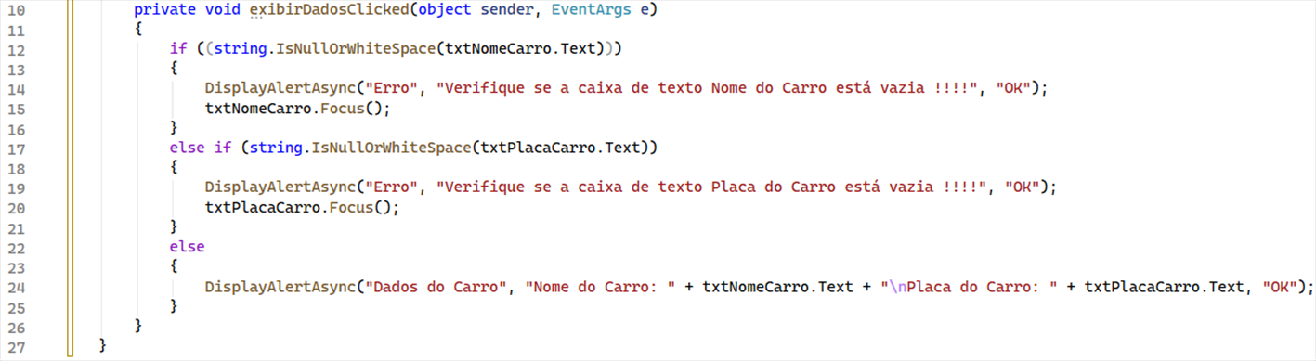
Figura 326

Se por acaso a função Ir para Definição (Go To Definition) não funcionar, temos que digitar o código completo, para isto clique com o botão do mouse sobre o código XAML, e selecione o item Exibir Código, ou pressione a tecla F7, conforme vimos na figura 127. Vai abrir o Code Behind, ou o código do arquivo C#, associado ao xaml, ou seja, o arquivo CadastroDeCarros.xaml.cs, conforme vimos na figura 128. Posicione o cursor do mouse no final da linha 8, conforme vimos figura 301. Pressione a tecla Enter duas vezes, e vejam que o mouse vai ficar piscando na linha 10, conforme vimos na figura 302. Neste local, na linha 10, digite o código abaixo:

private void exibirDadosClicked(object sender, EventArgs e)
{
if ((string.IsNullOrWhiteSpace(txtNomeCarro.Text)))
{
DisplayAlertAsync("Erro", "Verifique se a caixa de texto Nome do Carro está vazia !!!!", "OK");
txtNomeCarro.Focus();
}
else if (string.IsNullOrWhiteSpace(txtPlacaCarro.Text))
{
DisplayAlertAsync("Erro", "Verifique se a caixa de texto Placa do Carro está vazia !!!!", "OK");
txtPlacaCarro.Focus();
}
else
{
DisplayAlertAsync("Dados do Carro", "Nome do Carro: " + txtNomeCarro.Text + "\nPlaca do Carro: " + txtPlacaCarro.Text, "OK");
}
}

Para retornar ao código XAML, basta clicar na aba com o nome do mesmo, conforme vimos na figura 113, ou clique com o botão do mouse sobre o código, e selecione o item Exibir Marcação, ou pressione a tecla Shift+F7, conforme vimos figura 129. Repita o procedimento anterior, observem que na linha 20, temos um método Clicked, com um evento chamado limparDadosClicked, temos que criar este método no arquivo CadastroDeCarros.xaml.cs (Code-Behind), para isto, selecione o evento limparDadosClicked, na linha 20, clique com o botão do mouse sobre a seleção, e selecione o item Ir para Definição (Go To Definition), ou pressione a tecla F12, conforme vimos na figura 298. Vai abrir o Code Behind, ou o código do arquivo C#, associado ao xaml, ou seja, o arquivo CadastroDeCarros.xaml.cs, com o cursor do mouse piscando na linha 30, dentro do evento limparDadosClicked já criado, conforme vimos na figura 299. No local onde o cursor do mouse está piscando, na linha 30, digite o código abaixo:

txtNomeCarro.Text = "";
txtPlacaCarro.Text = "";
txtNomeCarro.Focus();

Vejam como ficou, conforme vimos na figura 300. Se por acaso a função Ir para Definição (Go To Definition) não funcionar, temos que digitar o código completo, para isto clique com o botão do mouse sobre o código XAML, e selecione o item Exibir Código, ou pressione a tecla F7, conforme vimos na figura 127. Vai abrir o Code Behind, ou o código do arquivo C#, associado ao xaml, ou seja, o arquivo CadastroDeCarros.xaml.cs, conforme vimos na figura 128. Posicione o cursor do mouse no final da linha 26, conforme vimos na figura 301. Pressione a tecla Enter duas vezes, e vejam que o mouse vai ficar piscando na linha 28, conforme vimos na figura 302. Neste local, na linha 28, digite o código abaixo:

private void limparDadosClicked(object sender, EventArgs e)
{
txtNomeCarro.Text = "";
txtPlacaCarro.Text = "";
txtNomeCarro.Focus();
}

Vejam como ficou, conforme vimos na figura 300. Para retornar ao código XAML, basta clicar na aba com o nome do mesmo, conforme vimos na figura 113, ou clique com o botão do mouse sobre o código, e selecione o item Exibir Marcação, ou pressione a tecla Shift+F7, conforme vimos figura 129. Repita o procedimento anterior, observem que na linha 21, temos um método Clicked, com um evento chamado sairClicked, temos que criar este método no arquivo CadastroDeCarros.xaml.cs (Code-Behind), para isto, selecione o evento sairClicked, na linha 21, clique com o botão do mouse sobre a seleção, e selecione o item Ir para Definição (Go To Definition), ou pressione a tecla F12, conforme vimos na figura 298. Vai abrir o Code Behind, ou o código do arquivo C#, associado ao xaml, ou seja, o arquivo CadastroDeCarros.xaml.cs, com o cursor do mouse piscando na linha 37, dentro do evento sairClicked já criado, conforme vimos na figura 299. No local onde o cursor do mouse está piscando, na linha 37, digite o código abaixo:

var resultado = await DisplayAlertAsync("Alerta", "Deseja realmente sair?", "Sim", "Não");

if (resultado) System.Diagnostics.Process.GetCurrentProcess().Kill();

Vejam como ficou, conforme vimos na figura 300. Se por acaso a função Ir para Definição (Go To Definition) não funcionar, temos que digitar o código completo, para isto clique com o botão do mouse sobre o código XAML, e selecione o item Exibir Código, ou pressione a tecla F7, conforme vimos na figura 127. Vai abrir o Code Behind, ou o código do arquivo C#, associado ao xaml, ou seja, o arquivo CadastroDeCarros.xaml.cs, conforme vimos na figura 128. Posicione o cursor do mouse no final da linha 33, conforme vimos na figura 301. Pressione a tecla Enter duas vezes, e vejam que o mouse vai ficar piscando na linha 35, conforme vimos na figura 302. Neste local, na linha 35, digite o código abaixo:

private void sairClicked(object sender, EventArgs e)
{
var resultado = await DisplayAlertAsync("Alerta", "Deseja realmente sair?", "Sim", "Não");

if (resultado) System.Diagnostics.Process.GetCurrentProcess().Kill();
}

Vejam como ficou, conforme vimos na figura 300. Vejam que temos um erro na linha 37, pois estamos usando um método await, que é assíncrono, por este motivo temos que fazer uma alteração no método sairClicked, para torná-lo assíncrono, na linha 35, posicione o cursor do mouse ante da palavra private, e pressione a barra de espaço, conforme figura 327:

Figura 327

Em seguida digite async, vejam como ficou, conforme figura 328:

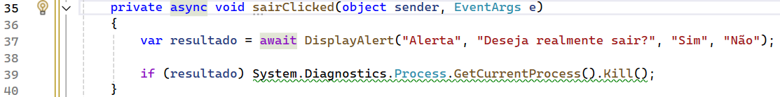
Figura 328

Vejam que o erro sumiu. Vamos retornar ao nosso arquivo Menu.xaml, para isto basta clicar na aba com o nome do mesmo, conforme vimos na figura 113. E vai abrir o arquivo Menu.xaml, conforme vimos na figura 243. Vamos alterar este código, para isto, posicione o cursor do mouse no final da linha 16, conforme vimos na figura 292. Pressione a tecla enter do teclado, e o cursor do mouse vai ficar piscando na linha 17, conforme vimos na figura 293. Neste local, digite o código abaixo:

<Button ImageSource="iconcarro.png" Text="Cadastro de Carros" BackgroundColor="Transparent" TextColor="Black" Clicked="irPaginaCadastroCarros" />

Observem que ao lado do arquivo, vai aparecer um asterisco, conforme vimos na figura 247. Isto significa que temos que salvar nosso arquivo. Vamos salvar nosso projeto, para isto, vá até o menu Arquivo, e selecione o item Salvar Tudo, ou pressione ao mesmo tempo as teclas de atalho Ctrl+Shift+S, conforme vimos na figura 142. Ou, clique no ícone dos disquetes duplos, na barra de tarefas, conforme vimos na figura 143. Sempre que fizer alguma alteração no seu projeto, salve-o imediatamente. Observem que na linha 17, temos um método Clicked, com um evento chamado irPaginaCadastroCarros, temos que criar este método no arquivo Menu.xaml.cs (Code-Behind), para isto, selecione o evento irPaginaCadastroCarros, na linha 17, clique com o botão do mouse sobre a seleção, e selecione o item Ir para Definição (Go To Definition), ou pressione a tecla F12, conforme vimos na figura 301. Vai abrir o Code Behind, ou o código do arquivo C#, associado ao xaml, ou seja, o arquivo Menu.xaml.cs, com o cursor do mouse piscando na linha 17, dentro do evento irPaginaCadastroCarros já criado, conforme vimos na figura 306. No local onde o cursor do mouse está piscando, na linha 17, digite o código abaixo:

((FlyoutPage)App.Current.MainPage).Detail = new NavigationPage(new CadastroDeCarros());

Vejam como ficou, conforme vimos na figura 303. Se por acaso a função Ir para Definição (Go To Definition) não funcionar, temos que digitar o código completo, para isto clique com o botão do mouse sobre o código XAML, e selecione o item Exibir Código, ou pressione a tecla F7, conforme vimos na figura 127. Vai abrir o Code Behind, ou o código do arquivo C#, associado ao xaml, ou seja, o arquivo Menu.xaml.cs, conforme vimos na figura 128. Posicione o cursor do mouse no final da linha 13, conforme vimos na figura 307. Pressione a tecla Enter duas vezes, e vejam que o mouse vai ficar piscando na linha 17, conforme vimos na figura 308. Neste local, na linha 17, digite o código abaixo:

private void irPaginaCadastroCarros(object sender, EventArgs e)
{
((FlyoutPage)App.Current.MainPage).Detail = new NavigationPage(new CadastroDeCarros());
}

Vejam como ficou, conforme vimos na figura 303. Observem que ao lado do arquivo, vai aparecer um asterisco, conforme vimos na figura 247. Isto significa que temos que salvar nosso arquivo. Vamos salvar nosso projeto, para isto, vá até o menu Arquivo, e selecione o item Salvar Tudo, ou pressione ao mesmo tempo as teclas de atalho Ctrl+Shift+S, conforme vimos na figura 142. Ou, clique no ícone dos disquetes duplos, na barra de tarefas, conforme vimos na figura 143. Sempre que fizer alguma alteração no seu projeto, salve-o imediatamente. Antes de depurar qualquer projeto, temos que limpar a solução, para isto, abra a janela Gerenciador de Soluções, pressione ao mesmo tempo as teclas Ctrl+Alt+L, conforme vimos na figura 100, clique com o botão do mouse sobre a Solução, e selecione o item Limpar Solução, conforme vimos na figura 217. Aguarde o término da limpeza, conforme vimos na figura 218. Vamos depurar nosso aplicativo no Windows, para isto, vamos barra de ferramentas, e temos que selecionar a plataforma que vamos depurar, no nosso caso, vamos selecionar o item Windows Machine, conforme vimos na figura 121. Em seguida, vamos até o menu Depurar, e logo após selecione o item Iniciar Depuração ou pressione a tecla F5, conforme vimos na figura 120. Ou simplesmente clique na setinha verde que fica na janela Selecionar Dispositivo, conforme vimos na figura 121. Vai aparecer a tela de carregamento do nosso aplicativo, conforme vimos na figura 327. Clique no menu sanduiche, e vai aparecer o nosso menu, conforme figura 329:

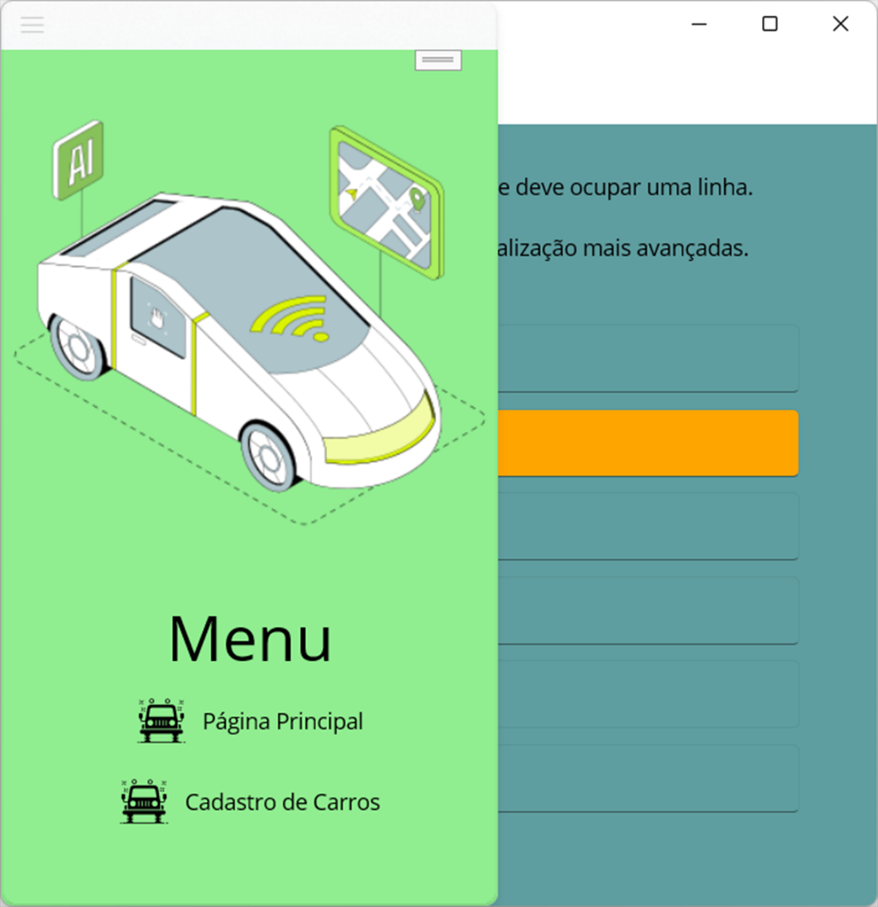
Figura 329

Em seguida, clique no item Cadastro de Carros, vai abrir a nossa tela de cadastro de carros, conforme figura 330:

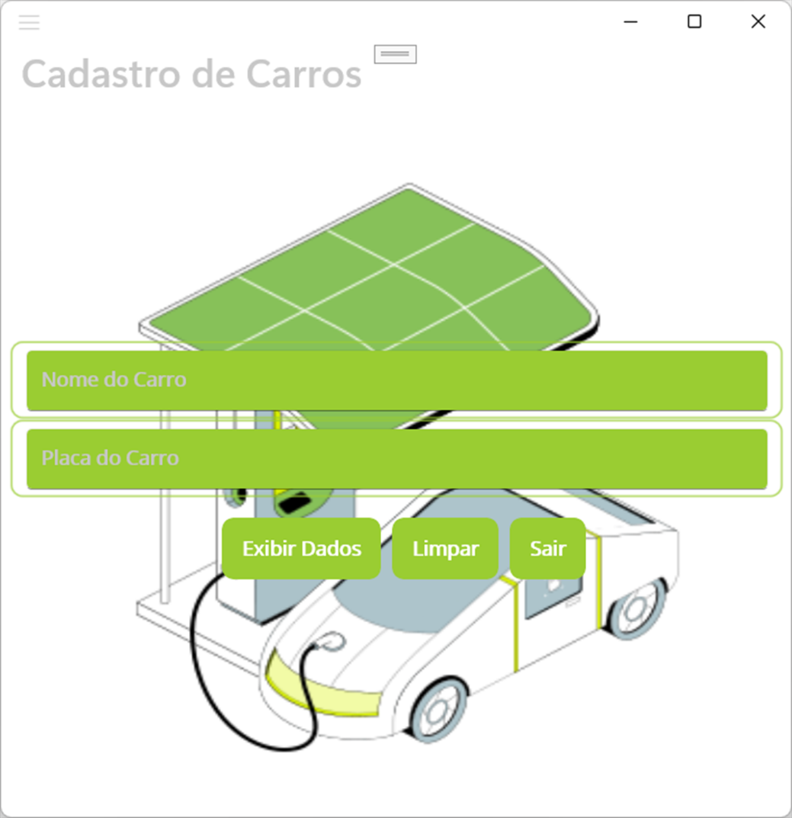
Figura 330

Façam os testes, clique no botão Exibir Dados com os campos vazios. Clique no botão Limpar, Clique no botão Sair, e vejam os comportamentos deles. Para sair do aplicativo, e voltar para nossa área de trabalho, utilize uma das formas que vimos nas figuras 58 a 60. Vamos depurar nosso aplicativo no Android. Antes de depurar qualquer projeto, temos que limpar a solução, para isto, abra a janela Gerenciador de Soluções, pressione ao mesmo tempo as teclas Ctrl+Alt+L, conforme vimos na figura 100, clique com o botão do mouse sobre a Solução, e selecione o item Limpar Solução, conforme vimos na figura 217. Aguarde o término da limpeza, conforme vimos na figura 218. Vamos até a barra de ferramentas, temos que selecionar a plataforma que vamos depurar, clique na setinha para baixo, e vamos selecionar o item Dispositivos Locais do Android, em seguida, vejam que meu smartphone já está instalado, vamos selecionar o item Asus_Z01KD (Android 9.0 – API 28), conforme vimos na figura 122. Em seguida vamos depurar o nosso aplicativo no Android, basta clicar na setinha verde no item Asus_Z01KD (Android 9.0 – API 28), conforme vimos na figura 123. Independentemente da forma escolhida, vai aparecer a tela de carregamento do nosso aplicativo, conforme vimos na figura 332. Clique no menu sanduiche, ou passe o dedo no canto esquerdo da tela e vai aparecer o nosso menu, em seguida, clique no item Cadastro de Carros, vai abrir a nossa tela de cadastro de carros, conforme figura 331:

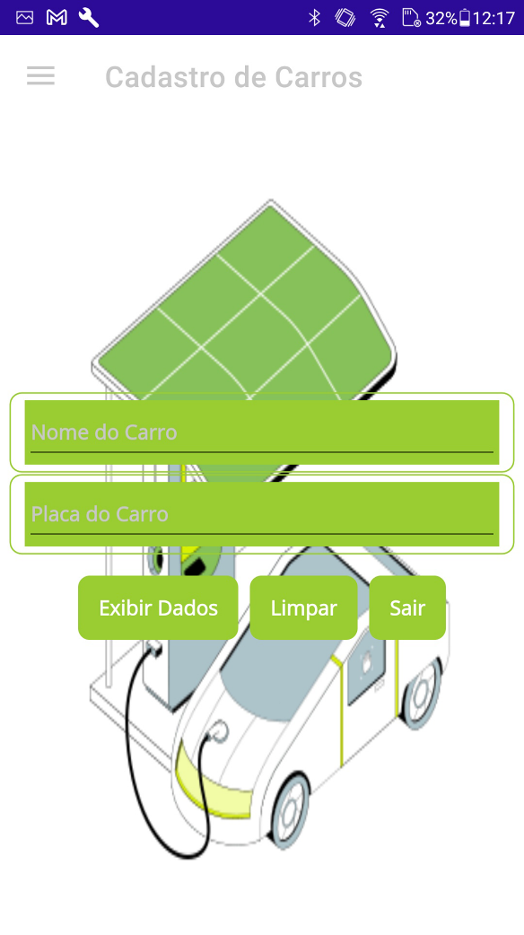
Figura 331

Façam os testes, clique no botão Exibir Dados com os campos vazios. Clique no botão Limpar, Clique no botão Sair, e vejam os comportamentos deles. Para sair do aplicativo, e voltar para nossa área de trabalho, utilize uma das formas que vimos nas figuras 58 a 60. Agora vamos fazer um commit, que nada mais é do que mandar nosso projeto para o GitHub, para isto, vamos retornar para nossa IDE do Visual Studio 2026, basta clicar no ícone do Visual Studio 2026, na barra de tarefas do Windows, e vai aparecer uma miniatura do Visual Studio 2026, conforme vimos na figura 43, clique sobre esta miniatura e vamos retornar ao Visual Studio 2026, nas abas do lado direito, clique sobre a aba do Alterações do Git, conforme vimos nas figura 62 e 63, na área de comentários, digite O projeto foi concluído com êxito, em seguida na caixa de seleção ComboBox, selecione o item Confirmar Tudo e Sincronizar, conforme vimos na figura 173. Vai ser preparado a sincronização, conforme vimos na figura 174. Aguarde até a sincronização terminar, conforme vimos na figura 175. Ao final da sincronização, vai aparecer a seguinte mensagem: Confirmações de entrada e de saída sincronizadas com êxito., conforme vimos na figura 176. Na janela Alterações do Git – ExemplosApp, clique na setinha para cima com um traço embaixo, que é o item Push, conforme vimos na figura 177. Aguarde, vai aparecer a seguinte mensagem: Enviado com sucesso para origin/master. Solicitação de pull: Criar no Visual Studio Criar no navegador, conforme vimos na figura 178.

